Salmo responsorial Música: Ir. Miria T. Kolling
Partituras Online: http://www.cantemos.com.br

SL 123 (122)
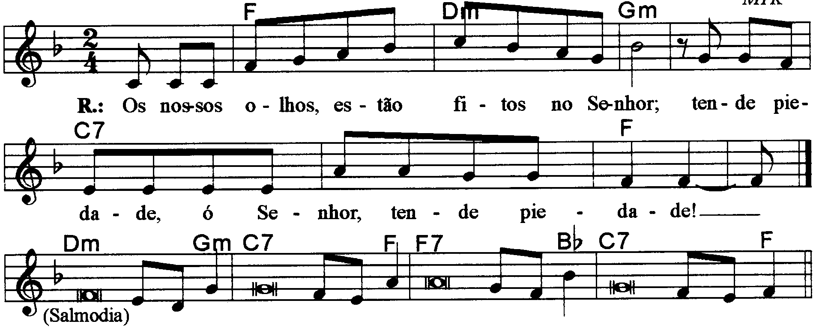

-----------------------------------------------------------------------------------------------------

Fa Rem Solm Do7 Fa
Os nossos olhos estão fitos no Senhor, / tende piedade, ó Senhor, tende piedade!

-----------------------------------------------------------------------------------------------------

Rem Solm Do7 Fa
- Eu levanto os meus olhos para vós, / que habitais nos altos céus.

Fa7 Sib Do7 Fa
Como os olhos dos escravos estão fitos / nas mãos do seu Senhor.
--------------------------------------------------------------------------------------

Rem Solm Do7 Fa
- Como os olhos das escravas estão fitos / nas mãos de sua senhora.

Fa7 Sib Do7 Fa
Assim os nossos olhos, no Senhor, / até de nós ter piedade.
--------------------------------------------------------------------------------------

Rem Solm Do7 Fa
- Tende piedade, ó Senhor, tende piedade; / já é demais esse desprezo!

Fa7 Sib Do7 Fa
Estamos fartos do escárnio dos ricaços / e do desprezo dos soberbos!
--------------------------------------------------------------------------------------

